Развитие понятийного мышления детей с нарушениями речи посредством метафор и пословиц
The development of conceptual thinking of children with speech disorders through metaphors and proverbs
Артемьева Т.В., Нуриева А.С. (Казань)
Artemeva T.V., Nurieva A.S.

Проблема понимания детьми условной речи рассматривается в многочисленных исследованиях отечественных и зарубежных ученых (Л.П.Доблаева, В.В.Знакова, М.Я.Микулинской, А.П.Семеновой, О.В.Соболевой, О.К.Тихомирова, R.W.Gibbs и др.). Большой интерес вызывают особенности понимания детьми пословиц и метафор, потому что по меткому высказыванию С.Л.Рубинштейна [3,C.362], «умение сознательно оперировать словами с переменными значениями свидетельствует о наличии такой обобщенной мысли, которая умеет соотносить общее и частное в их единстве».
Анализ работ по теме понимания пословиц и метафор [1, 2, 4 ,5 ,6], дают возможность утверждать, что лишь незначительная часть детей способна выделить концепт в пословицах. Для понимания смысла пословицы недостаточно одного логико-грамматического анализа конструкции пословицы. Трудность ее понимания заключается в торможении прямых образов или ассоциаций, которые она рождает, и в переходе к ее внутреннему значению и подтексту. Проникновение в текст – это своего рода путь от его внешней формы и конкретных особенностей к его глубинной сути. Проникновение в мысли автора зависит от личности читателя, его способности к обобщению. Пословица содержит две мысли: частную, конкретную, прямо вытекающую из текста, и общую – переносный смысл, требующий абстрагирования от конкретного текста и широкого обобщения. Заключенный в тексте общий смысл не вытекает непосредственно напрямую ни из конкретных слов текста, ни из соединения этих слов в предложения. Понимание и использование детьми пословиц и метафор представляет большой интерес по той причине, что мысли не лежат на поверхности, их необходимо добыть и это зависит от личности ребенка, его интеллектуальных и волевых возможностей.
В настоящее время в педагогической литературе не часто затрагиваются вопросы, связанные с использованием пословиц, поговорок в работе с детьми, имеющими различные нарушения речи. До настоящего времени в психолого-педагогической литературе, посвященной обучении и воспитанию детей с общим недоразвитием речи, не сложилось целостной системы использования малых форм устного народного творчества в логопедической работе.
Мы считаем, что целесообразно использовать в логопедической работе пословицы и поговорки, которые позволяют обогащать лексику детей, способствуют пониманию речи окружающих за счет знакомства с образностью и многозначностью родного языка. В процессе ознакомления с пословицами и поговорками у детей развивается звуковая культура речи, чувство ритма и рифмы.
Кроме того, мы предположили, что планомерная работа с детьми с ОНР над смысловыми, звуковыми, морфологическими, синтаксическими сторонами пословиц и поговорок будет способствовать развитию словесно-логического мышления детей дошкольного возраста, обобщению и проникновению их в содержание изучаемого материала.
Для выявления особенностей развития словесно-логического мышления у дошкольников с ОНР III уровня нами было проведено психодиагностическое исследование, которое проводилось на базе ДОУ № 73 города Нижнекамска. В исследовании приняли участие 26 детей, которые посещали подготовительные к школе логопедические группы. Было создано две группы детей: контрольная и экспериментальная.
На первом этапе проводился констатирующий эксперимент, направленный на выявление уровня развития словесно-логического мышления детей, с помощью методики «Найди хвостик для предложения» (позволяет выявить способность ребенка выделять существенные признаки предметов или явлений) и методики «Найди слову пару» (позволяет диагностировать способность ребенка устанавливать логические связи и отношения между понятиями). Результаты представлены на рис.1.
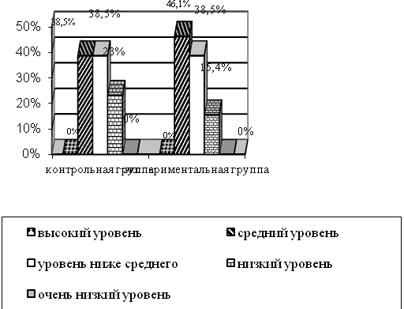Рис.1. Результаты диагностики словесно-логического мышления детей в контрольной и экспериментальной группах (по двум методикам) до работы с пословицами и поговорками
Высокий уровень развития способности ребенка выделять существенные признаки предметов и устанавливать логические связи и отношения между понятиями в группах не выявлен. Средний уровень развития данной способности продемонстрировали: в контрольной группе 5 детей – 38,5%, в экспериментальной – 6 детей – 46,1%.Уровень ниже среднего в контрольной и экспериментальной группах показали 5 детей – 38,5% в обеих группах, с низким уровнем развития в контрольной группе 3 детей – 23%, в экспериментальной группе 2 ребенка – 15,4%. Низкий уровень развития данных способностей не был выявлен. С помощью критерия Стъюдента не было выявлено различий в умении детей двух групп выделять существенные признаки предметов и устанавливать логические связи и отношения между понятиями.
На следующем этапе исследования с детьми, составившими, контрольную группу, не проводились дополнительные занятия, направленные на ознакомление и понимание пословиц; дети экспериментальной группы в течение четырех месяцев занимались по специально разработанной программе, позволяющей им осмыслить образность и многозначность пословиц, проникнуть в их содержание.
Далее, была проведена повторная диагностика детей, выявляющая их способность анализировать и устанавливать связи между предметами и явлениями. Результаты представлены на рис.2.
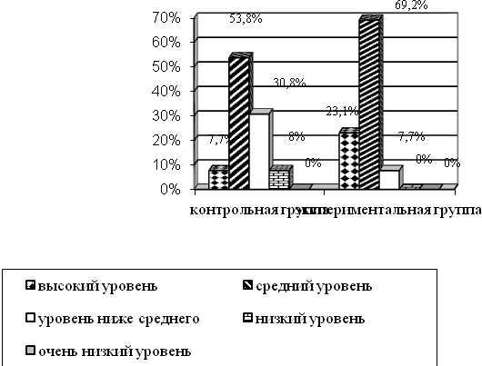
Рис.2. Результаты повторной диагностики словесно-логического мышления детей с ОНР III уровня.
В экспериментальной группе у 3 детей (23,1%) был выявлен высокий уровень развития словесно-логического мышления, в контрольной группе справиться с заданиями удалось лишь одному ребенку. Средний уровень развития выявлен у 9детей (69,2%.) экспериментальной группы, и у 7 детей – 53,8% контрольной группе. С уровнем ниже среднего в контрольной группе 4 ребенка – 30,8%, а в экспериментальной – 1 ребенок – 7,7%. С низким уровнем развития в контрольной группе 1 ребенок – 7,7%, в экспериментальной группе таких детей нет. Результаты сравнения показателей по критерию Стъюдента, свидетельствуют о том, что дети экспериментальной группы научились успешнее выделять существенные признаки предметов и устанавливать логические связи и отношения между понятиями.
Проведенное исследование позволяет утверждать, что комплексное и целенаправленное обучение детей, имеющих речевые нарушения, на материале пословиц и поговорок способствует обогащению их лексического словаря, позволяет развивать способность детей выявлять существенное в окружающих их предметах и явлениях.

Литература
- Микулинская М.Я. Уровни понимания предложения и их диагностика / М.Я.Микулинская // Вопросы психологии. - 1983. - №4. - С. 54 - 60.
- Овчинникова Т.Н. Личность и мышление ребенка. Диагностика и коррекция / Т.Н.Овчинникова. - Екатеринбург: Деловая книга, 2000. - 204 с.
- Рубинштейн С.Л. Основы общей психологии / С.Л.Рубинштейн. - СПб.: Питер, 2001. - 720 с.
- Соболева О.В. О понимании мини-текста или пословица век не сломится / О.В.Соболева // Вопросы психологии. - 1995. - №1. - С. 47 - 53.
- Gibbs R.W. Comprehending figurative referential descriptions / R.W.Gibbs // J.Exp. Psychol.learn., Mem., and Cogn. - 1990. - 16. - 1. - P. 56 - 66.
- Onishi K. H. Metaphoric reference: When metaphors are not understood as easy as easily as literal expressions / K.H.Onishi, G.L.Murpy // Mem. And Cognit. - 1993 -21. - №6. - P. 763 - 772.

